北京信息科技大学

**毕业设计（论文）**

**题 目：**基于iOS的宠物社交互动社区系统

的设计与实现

**学 院： 计算机学院**

**专 业：** 软件工程

**学生姓名：** **1501/2015011206**

**指导老师/督导老师：** 郝保水

**起止时间：**200 年 月 日 **至** 200 年 月 日

**目 录**

摘要 5

中文 5

英文 5

1引言 5

1.1 课题背景及意义 5

1.2 相关研究现状 5

1.3 工作内容概述 5

2PIGPEN需求分析 5

2.1 系统功能需求 5

2.2 业务流图和数据流图 6

2.2.1 业务流图 6

2.2.2 数据流图 7

2.3 数据字典 9

2.3.1 数据流分量 9

2.3.2 数据流 9

2.3.3 数据存储 9

2.3.4 数据处理 9

3PIGPEN系统设计 9

3.1 总体设计 9

3.2 客户端设计 9

3.3 服务端设计 9

3.4 数据模型设计 9

3.4.1 模型概念设计（E-R 图） 9

3.4.2 模型逻辑设计（关系模型） 9

3.4.3 数据表 9

3.5 系统开发与运行环境 9

3.5.1 开发工具 9

3.5.2 运行环境 9

3.5.3 系统实现的关键技术 10

4PIGPEN中间件模块 10

4.1 Token鉴权 10

4.2 HTTP请求方法和参数 10

5PIGPEN用户管理模块 10

5.1 用户管理模块结构设计 10

5.1.1 用户管理模块功能简介 10

5.1.2 用户管理模块功能图 10

5.2 用户管理模块详细设计与实现 10

5.2.1 页面设计 10

5.2.2 用户登录 10

5.2.3 注册用户 10

5.2.4 搜索用户 10

5.2.5 更新用户信息 10

5.2.6 分享名片 10

6PIGPEN即时通讯模块 10

6.1 即时通讯模块结构设计 11

6.1.1 即使通讯模块功能简介 11

6.1.2 即使通讯模块功能图 11

6.2 即时通讯模块详细设计与实现 11

6.2.1 页面设计 11

6.2.2 初始化及通讯密钥生成 11

6.2.3 建立连接 11

6.2.4 发送与接收消息 11

6.2.5 获取会话列表 11

6.2.6 获取消息未读数 11

7宠物管理模块 11

7.1 宠物管理模块结构设计 11

7.1.1 宠物管理模块功能简介 11

7.1.2 宠物管理模块功能图 11

7.2 宠物管理模块详细设计与实现 11

7.2.1 页面设计 11

7.2.2 创建宠物 11

7.2.3 搜索宠物 12

7.2.4 关注宠物 12

7.2.5 拉黑宠物 12

7.2.6 更新宠物信息 12

7.2.7 吃饭 12

7.2.8 喝水 12

7.2.9 遛狗 12

7.2.10 撸猫 12

8PIGPEN寻找附近猫狗模块 12

8.1 寻找附近猫狗模块结构设计 12

8.1.1 寻找附近猫狗模块功能简介 12

8.1.2 寻找附近猫狗模块功能图 12

8.2 寻找附近猫狗模块详细设计与实现 12

8.2.1 页面设计 12

8.2.2 处理用户GPS信息 12

8.2.3 拉取附近猫狗位置信息 12

9PIGPEN评分模块 13

9.1 评分模块结构设计 13

9.1.1 评分模块功能简介 13

9.1.2 评分模块功能图 13

9.2 评分模块详细设计与实现 13

9.2.1 页面设计 13

9.2.2 评分维度 13

9.2.3 每日评分 13

9.2.4 每周评分 13

9.2.5 每月评分 13

9.2.6 总评分 13

9.2.7 评分重制 13

10PIGPEN朋友圈模块 13

10.1 朋友圈模块结构设计 13

10.1.1 朋友圈模块功能简介 13

10.1.2 朋友圈模块功能图 13

10.2 朋友圈模块详细设计与实现 14

10.2.1 文章创建 14

10.2.2 文章删除 14

10.2.3 评论创建 14

10.2.4 评论删除 14

10.2.5 图文混排引擎 14

10.2.6 信息流 14

10.2.7 点赞统计 14

10.2.8 阅读统计 14

10.2.9 缓存优化 14

11PIGPEN系统评价 14

11.1 特色与优点 14

11.2 不足与改进 14

11.2.1 系统存在的不足 14

11.2.2 系统改进方案 14

总结 14

参考文献 15

# 摘要

## 中文

## 英文

# 引言

## 课题背景及意义

## 相关研究现状

## 工作内容概述

# PIGPEN需求分析

## 系统功能需求

宠物行业高速发展从侧面映射出了国内的一些社会现象，例如空巢老人和单身青年群体的持续增长等，从宠物主人的角度出发，大家从“饲养宠物”这件事情本身目前正在向“宠物陪伴”这一环节迈进，不再是之前单纯的养一只宠物而已，而是通过养宠物这一件事进行社交，找到适合自己加入的一些社群，通过养宠物这一件事进行锻炼，通过饲养宠物来培养自己发现生活中的美好事物，进而达到锻炼自己的感性心理状态。

目前宠物行业中主要的服务对象有：

1. 宠物

全国各地目前都出现了宠物服务店，例如提供宠物洗澡、宠物发型定制和售卖相关宠物用品的职能。

1. 宠物主人

当前宠物行业对宠物主人的服务非常有限，甚至没有。只能在一些如北京上海等稍大城市中见到寥寥几家宠物服务商会定期举办宠物主人社交活动。

从以上两点来看，可以得出当前宠物行业几乎都是围绕着宠物本身去服务，缺失了宠物主人这一环。而决定了“饲养宠物”这件事本身是否有意义、是否值得花费大量心思等问题的答案最终却是由宠物主人来决定的，故缺失了对宠物主人这一环节的考虑会降低“饲养宠物”的体验。

已经有一部分宠物服务提供商正在慢慢转为宠物公社。宠物公社在宠物行业的传统定义中不仅仅只是“宠物服务”提供商这一简单的角色，而是逐渐的承担起了连接宠物和其它宠物、宠物和宠物主人、宠物和其它宠物主人以及宠物主人和其它宠物主人这四大关系纽带的责任。在这四种关系纽带的建立过程中，宠物和宠物主人这一传统关系纽带已被市场挖掘得差不多，几乎已经很难找到差异化存在的地方。而其它三种关系纽带目前各大宠物服务提供商对其的认识都不一样，最终导致产出的服务产品种类和体验参差不齐。

PIGPEN在保证宠物和宠物主人这一传统关系的前提下，基于宠物和其它宠物、宠物和其它宠物主人和宠物主人和其它宠物主人这三种关系的理解上挖掘出核心产品逻辑，通过移动互联网的特有属性，结合大数据、人工智能等领域技术来进行宠物公社的建立和完善，帮助改善宠物和宠物主人这两个实体的关系。

## 业务流图和数据流图

### 业务流图

对业务详细调查的重点是对管理业务的流程进行描述，采用系统流程图中的部分图形工具来进行描述管理的活动，进行规范化的说明。PIGPEN的业务流程图符号说明如图1所示：

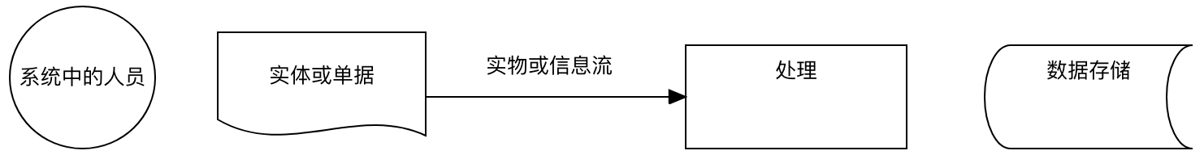

图 1业务流程图图例

对业务的详细调查之后，为开发本系统而绘制出的宠物社交互动社区的管理业务流程图如图2所示：

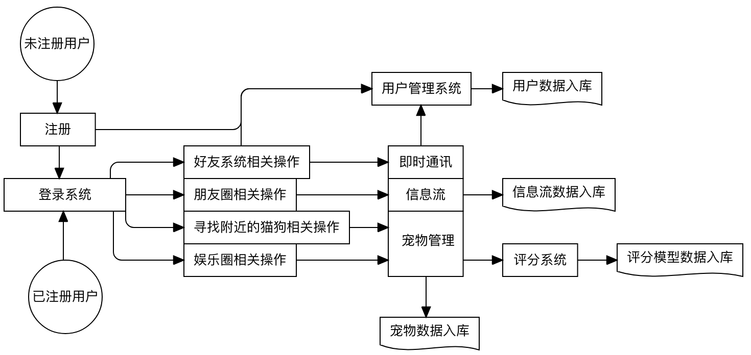

图 2PIGPEN宠物社交互动社区业务流程图

### 数据流图

数据流图对系统中数据运动进行了抽象。基于前期的调研，从整个系统的科学性、合理性以及数据的实际运动可行性展开。将系统对数据的处理能力以及数据实体和实体之间的联系通过自顶向下、逐层分解的方法，精确地从逻辑上描述了整个系统应该具备数据的加工、输入、输出、存储以及来源和去向（流向外部实体）等部分。对数据进行流程分析主要是分析了对数据的信息流动流动、信息传递、信息处理、信息存储等内容的分析。数据的流程分析实际目的是要尽可能早的发现并解决数据流向过程中的问题。分析系统现存的数据流程是目前大部分的做法是基于多层数据流程图（英文全称：data flow diagram，简称DFD）来实现的。实现多层数据流程图的做法是：按照系统的实际业务流程图整理出一套完整的业务流程实际业务处理顺序，接着将对应调查的过程中所掌握数据的处理过程，最终绘制成一套符合系统的整个数据流程图。

娱乐圈“遛狗/撸猫”模块的数据流图如图3所示：

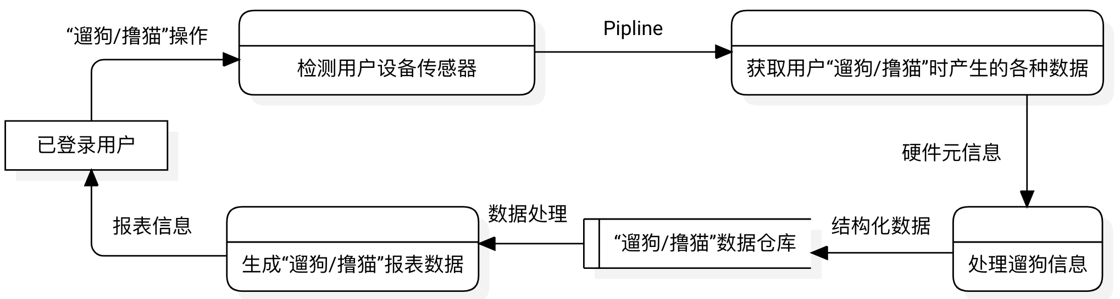

图 3娱乐圈“遛狗”模块的数据流图

朋友圈信息流模块的数据流图如图4所示：

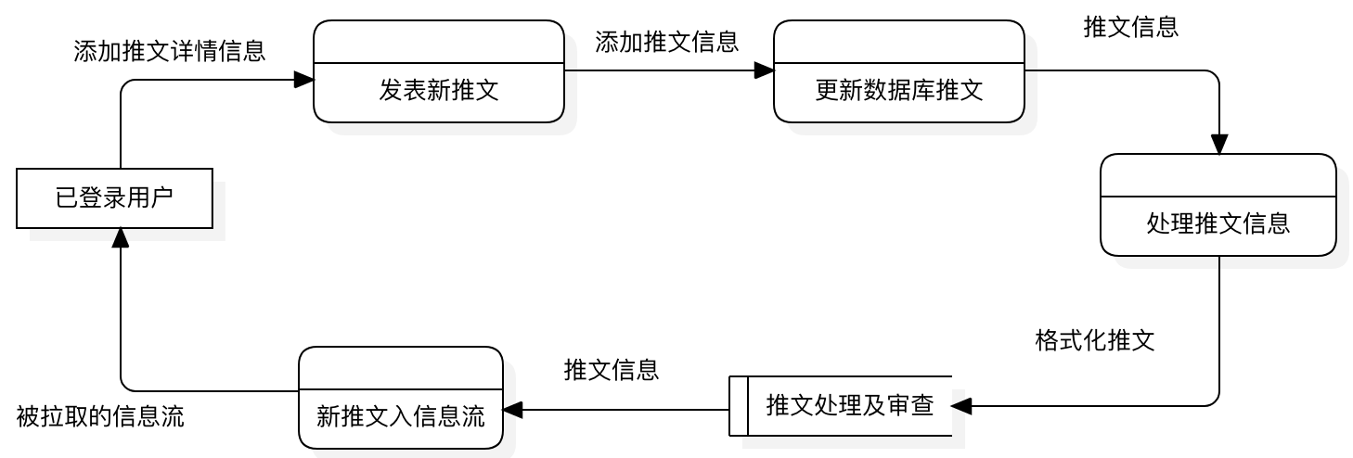

图 4朋友圈信息流数据流图

## 数据字典

数据字典是整个系统的数据信息集合，也即对数据流图中所有元素定义的集合。整个系统的逻辑模型由数据流图和数据字典二者构成，缺失了数据字典的数据流图就是一个不严格的数据流图，同样，缺失了数据流数据字典也难于发挥其真正的作用。只有将正确的数据流图中每个元素精确的定义放在一起，才能对这二者所描述的系统构成一个严格且准确的说明。

PIGPEN宠物社交互动社区的数据字典：

### 数据流分量

1.名字：用户信息

别名：无

描述：管理员用户和普通用户必须先在本系统进行登录后才能进入系统操作各个模块，这样在一定程度上保障了系统的安全性。

定义：用户信息=用户ID+用户名称+密码+手机号

位置：用来验证用户身份，分配用户权限

2.名字：密码

别名：无

描述：密码用于验证用户的身份和权限

定义：密码={MD5加密后字符串}

位置：用户表

3.名字：朋友圈信息流推文表

别名：无

描述：用户均可在朋友圈中发布新推文

定义：推文=推文ID+推文主体

位置：供用户发布新推文时使用

4.名字：发现附近的猫狗表

别名：无

描述：当创建了猫/狗的用户登录系统时，分享其GPS信息

定义：附近的猫狗=宠物ID+宠物最近出现GPS信息+宠物最近出现时间

位置：供用户查看附近的猫狗时对比查找一定距离范围的宠物

5.名字：宠物表

别名：无

描述：用户根据规则对照自己的真实宠物创建出自己的宠物

定义：宠物=宠物ID+宠物昵称+宠物生日+宠物体重+宠物进食量+宠物饮水量+宠物运动量+宠物所属用户ID

位置：供用户创建宠物时使用

6.名字：遛狗撸猫表

别名：无

描述：记录用户在遛狗和撸猫时尝产生的数据

定义：遛狗撸猫表单条数据=宠物ID +宠物所属用户ID+嬉戏类型+嬉戏开始时间+嬉戏主体修饰内容

位置：供用户进行遛狗和撸猫行为操作时使用

7.名字：评分表

别名：无

描述：根据用户每天在系统中产生的数据进行基于一定规则的评分。产出日评分、周评分、月评分和总评分

定义：评分=评分ID+用户ID+评分

位置：对用户产生的数据进行维度上的转换分析时使用

### 数据流

数据流的编号: DS01-01

数据流的名称: 朋友圈推文信息、用户、宠物管理等各种信息

简述: 对信息数据做必要的录入后得到的数据库表

数据流的来源: 录入

数据流的去向: 数据库

数据流的组成: 各类信息

数据流的流量: 10个/月

高峰期流量: 1000个/月

### 数据存储

数据存储的编号: F01-01

数据存储的名称: 数据库信息

简述: 存放的推文、宠物、用户等信息

数据存储的组成: 各类信息

关键字: 编号

相关联的处理: P1(对对应的数据表进行录入)

P2(对对应的数据表进行查询)

P3(对对应的数据表进行修改删除)

P4(对对应的数据表进行统计)

### 数据处理

1. 处理逻辑编号: P01-01

处理逻辑名称: 信息数据的录入

简述: 对各种信息的数据进行录入

输入的数据流: 已登录用户

处理过程: 对信息数据进行分类录入

输出的数据流: 各类的信息数据表

处理频率:2000个/月

1. 处理逻辑编号: P01-02

处理逻辑名称: 查询各类信息

简述: 根据条件查询所需的信息.

输入的数据流:信息来源于数据库

处理过程: 输入查询条件查询,得到符合条件的信息

输出的数据流: 查询得到的信息

处理频率:10个/分钟

1. 处理逻辑编号: P01-03

处理逻辑名称: 修改、删除各类信息数据

简述: 对数据做需要的处理修改后存入数据库中.

输入的数据流:数据库信息数据

处理过程: 对需要修改的信息数据做处理

输出的数据流: 修改或删除后得到的信息

处理频率: 10个/分钟

1. 处理逻辑编号: P01-04  
   处理逻辑名称: 统计评分数据信息

简述: 对信息做需要的评分统计后存入数据库中.

输入的数据流:宠物行为产生的数据

处理过程: 对需要统计评分的数据做统计

输出的数据流: 统计后得到的评分数据

处理频率: 全局/天

# PIGPEN系统设计

## 总体设计

通过对宠物社交分享社区平台系统的需求分析并结合实际情况分析，本系统是由宠物管理、用户管理、朋友圈信息流管理、娱乐圈模块、寻找附近猫狗模块、即时通讯和评分系统七个主模块构成。本系统的功能结构图如下

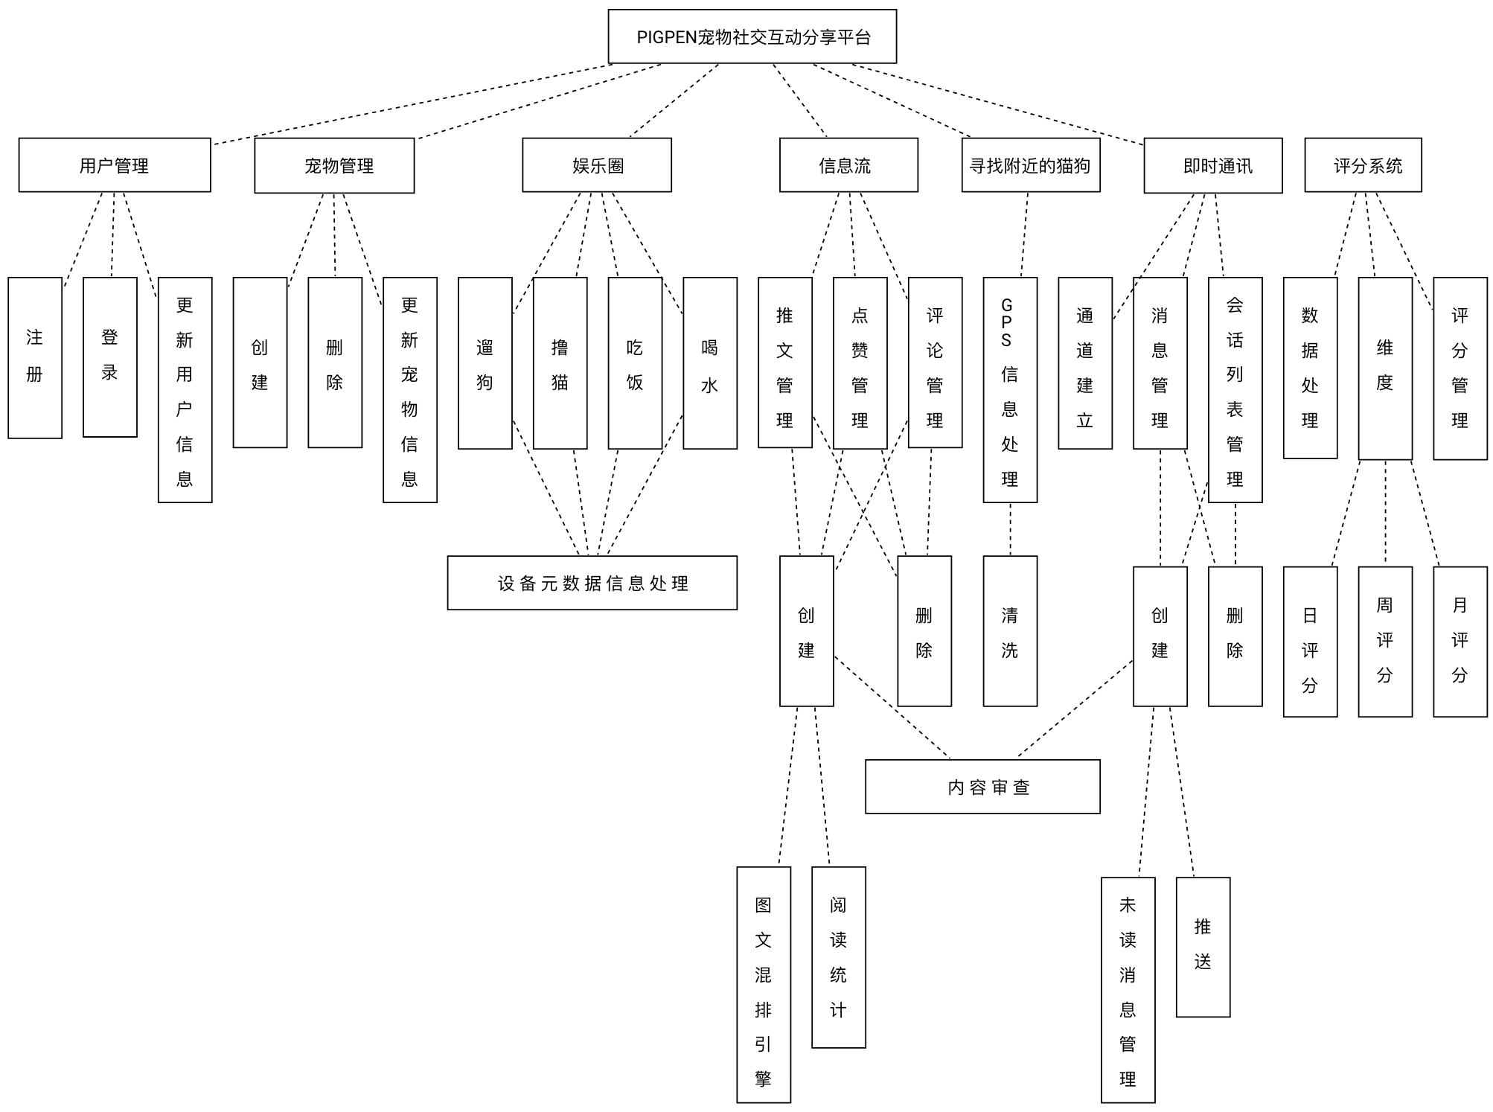

图 5PIGPEN 系统功能结构图

系统功能简介如下：

用户管理：提供基本用户管理功能，如用户的创建、登录、修改信息等。

宠物管理：提供宠物的创建、删除和更新宠物信息。

娱乐圈：对宠物实体抽象出了四个基本日常活动，如遛狗、撸猫、吃饭及喝水。遛狗和撸猫需要借助用户设备传感器进行活动，吃饭及喝水需要用户手动录入宠物当前吃饭和喝水的数据信息。

信息流：信息流基于PIGPEN的图文排版引擎使得用户可以随意搭配其推文格式。创建推文时需要将推文数据导流至内容审查中间件进行内容审查。其它用户可在朋友圈中对推文进行点赞和评论。

寻找附近的猫狗：需要结合其它用户上一次进入系统登录时携带的GPS信息数据，映射到地图中进行展示。

即时通讯：对其它用户发起一个聊天，需要先进行消息通道的建立，消息通道建立后双方产生聊天数据会经由APNS消息推送通道推送至对方设备中。聊天双方产生的消息数据可进行删除和导出操作。

评分：评分系统分为日评分、周评分和月评分三个维度进行，用户在未来180天内可进行一次评分的归零。最终产生的评分将作为衡量用户对宠物饲养是否符合PIGPEN标准的指标。

## 客户端设计

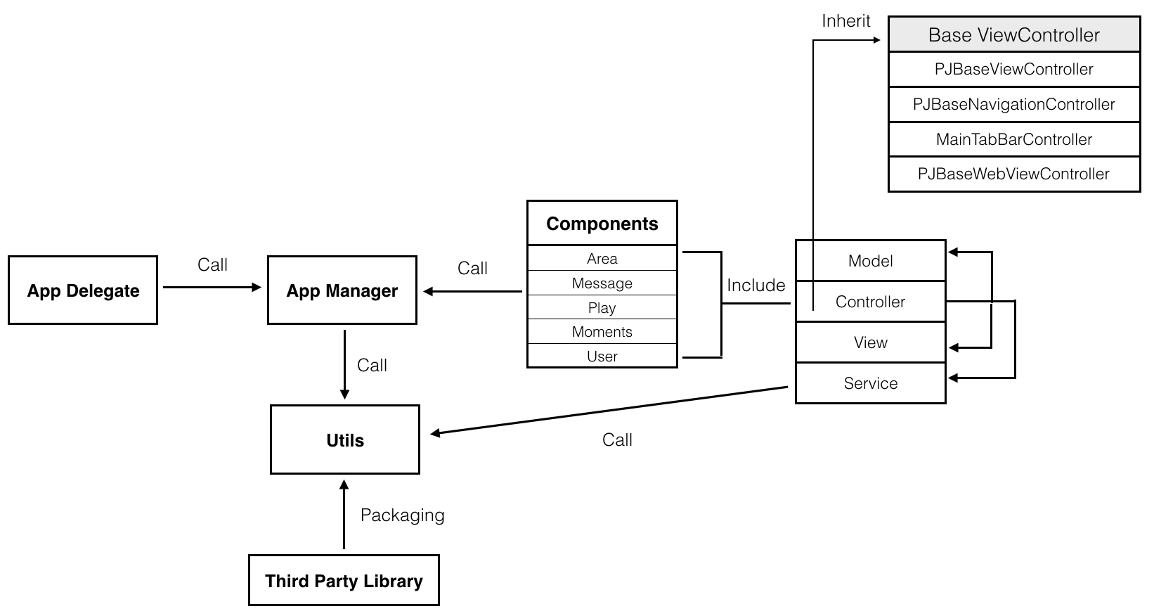

图 6PIGPEN 客户端设计

## 服务端设计

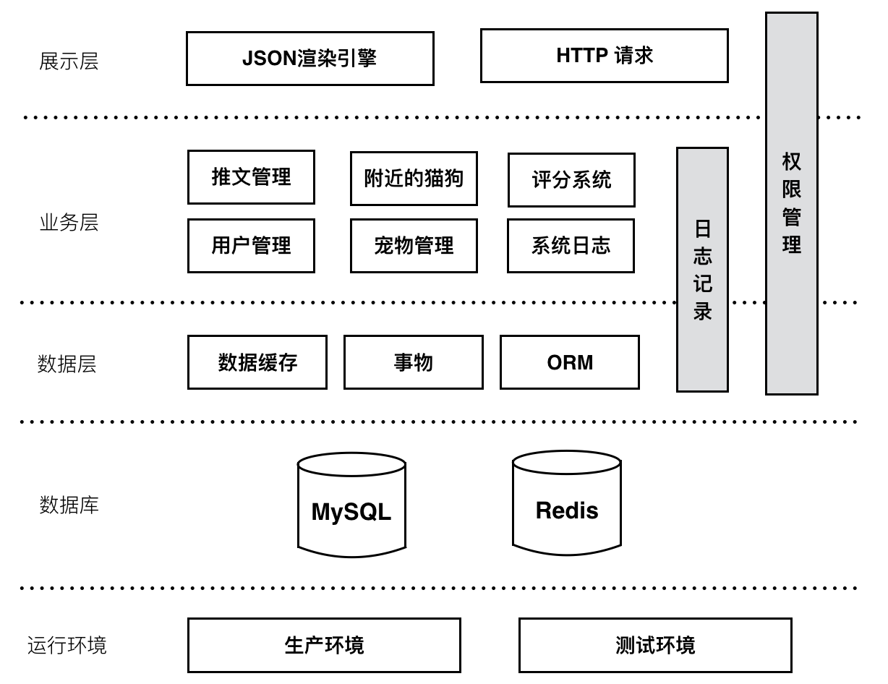

图 7PIGPEN服务端设计

## 数据模型设计

### 模型概念设计（E-R 图）

目前大部分的数据库系统基本上都是某种数据模型的实现。数据库的概念结构设计本质上是围绕着建立某种数据模型。在众多的数据模型中使用较为广泛的是概念模型，该模型可从用户角度来对数据进行建模，大多数用于数据库的设计。

概念模型的建立方法有很多，使用最广泛的是实体—联系图（Entity—Relationship Approach）。使用E-R图描述实际情况中的概念模型，又称为E-R模型。其提供了对数据实体、实体属性及描述二者关系的方法。数据实体使用矩形表示，矩形内为数据视图的标识符。属性用椭圆形表示,使用无向边将属性与对应的数据实体进行连接。关系使用菱形表示,菱形内为关系标识符,同样使用无向边联系数据实体和实体属性,并可在该无向边上标明关系的类型。

使用E-R图进行概念模型构建，先进行局部ER图的设计，接着把完成的各个局部ER图连接成一个全局E-R图，最后讲全局ER图进行完善和优化。

1. 设计局部E-R模式

实体和属性的定义：

用户（用户编号，手机号，昵称，密码，类型，性别，头像，创建时间，数据更新时间）

宠物（宠物编号，昵称，性别，类型，体重，绝育情况，感情状态，生日，品种，每日进食量，运动量，创建时间，数据更新时间）

遛狗（宠物编号，起点，终点，长度，是否完成，创建时间，数据更改时间）

撸猫（宠物编号，结束时间，是否完成，创建时间，数据更改时间）

吃饭（宠物编号，喂食量，消耗量，创建时间，预计消耗完成时间，数据更改时间）

喝水（宠物编号，喂水量，消耗量，创建时间，预计消耗完成时间，数据更改时间）

推文（推文编号，用户编号，推文内容，删除标志，发布时间，数据更新时间）

评论（评论编号，用户编号，评论内容，类型，发布时间，数据更新时间）

各个实体的E-R图如下所示：

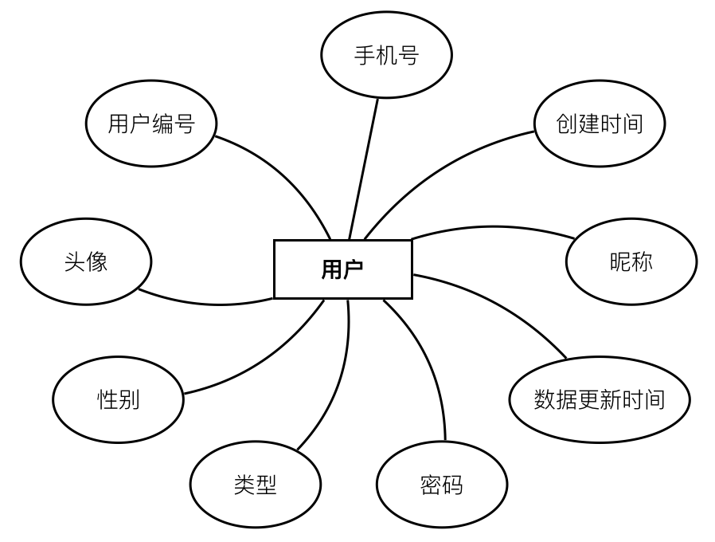

图 8用户 E-R图

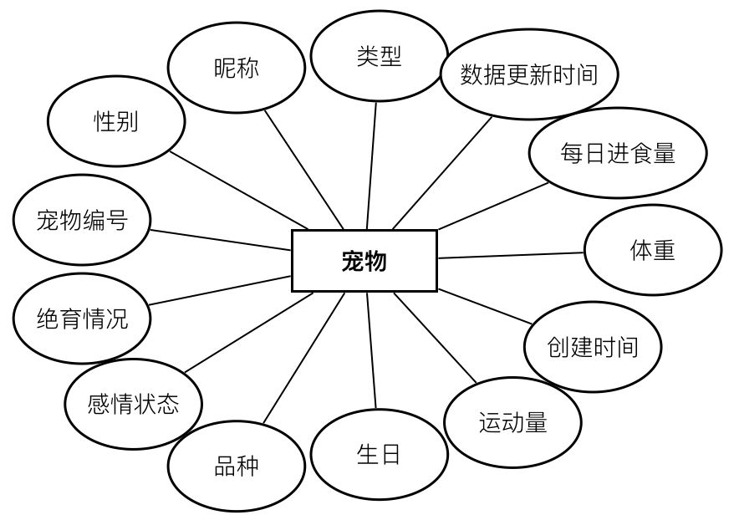

图 9宠物E-R图

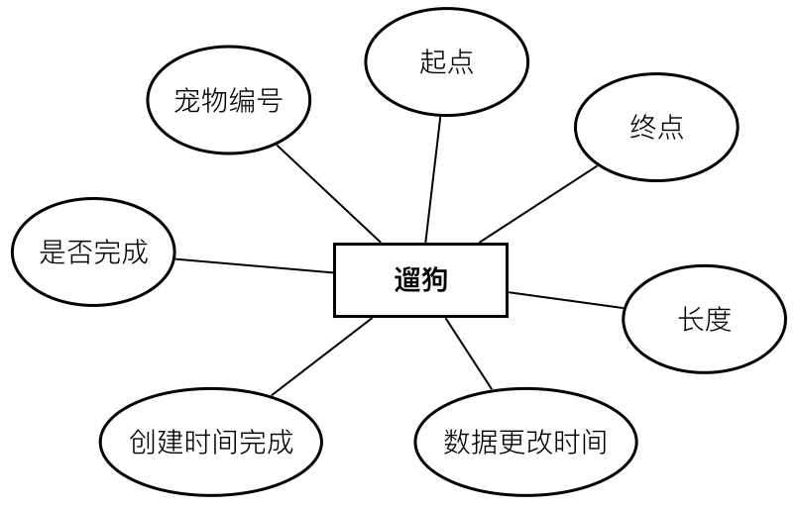

图 10遛狗E-R图

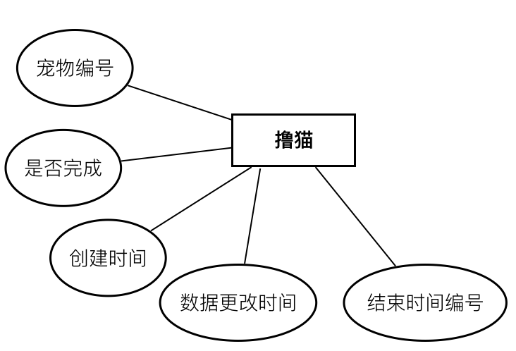

图 11撸猫E-R图

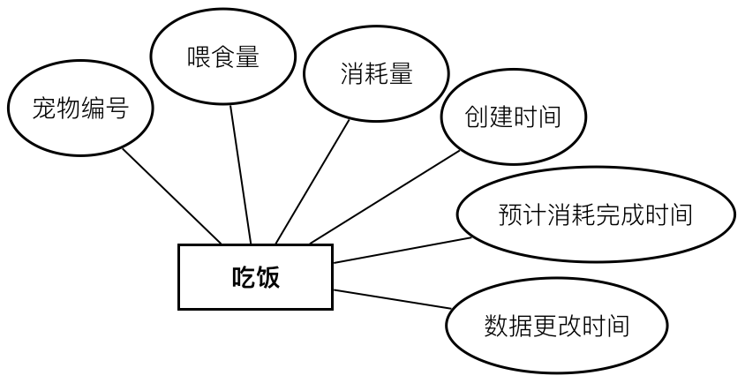

图 12宠物吃饭E-R图

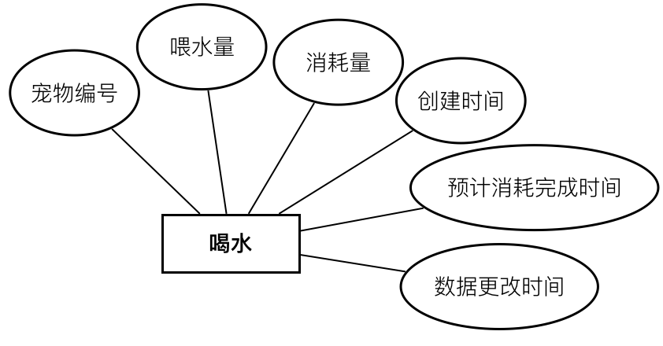

图 13宠物喝水E-R图

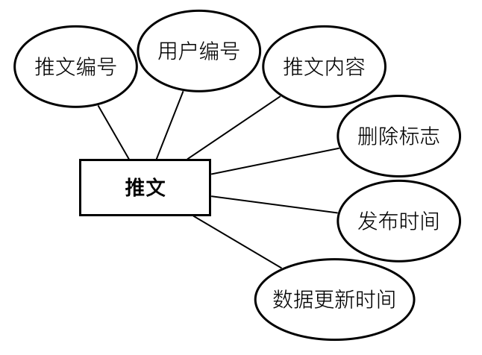

图 14推文E-R图

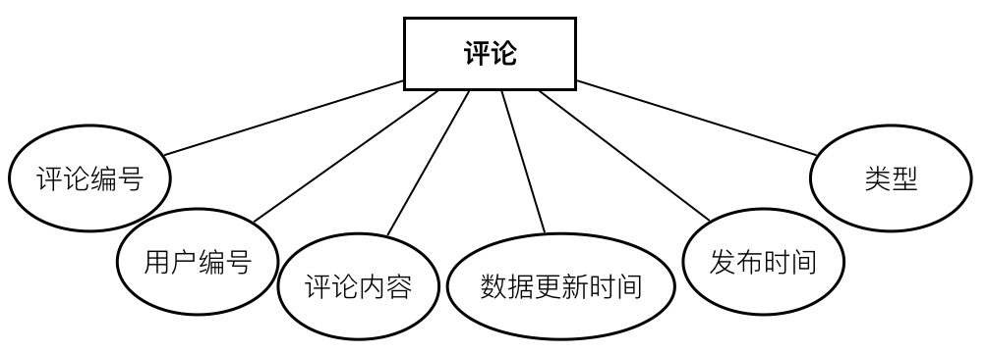

图 15评论E-R图

1. 全局E-R图如下所示：

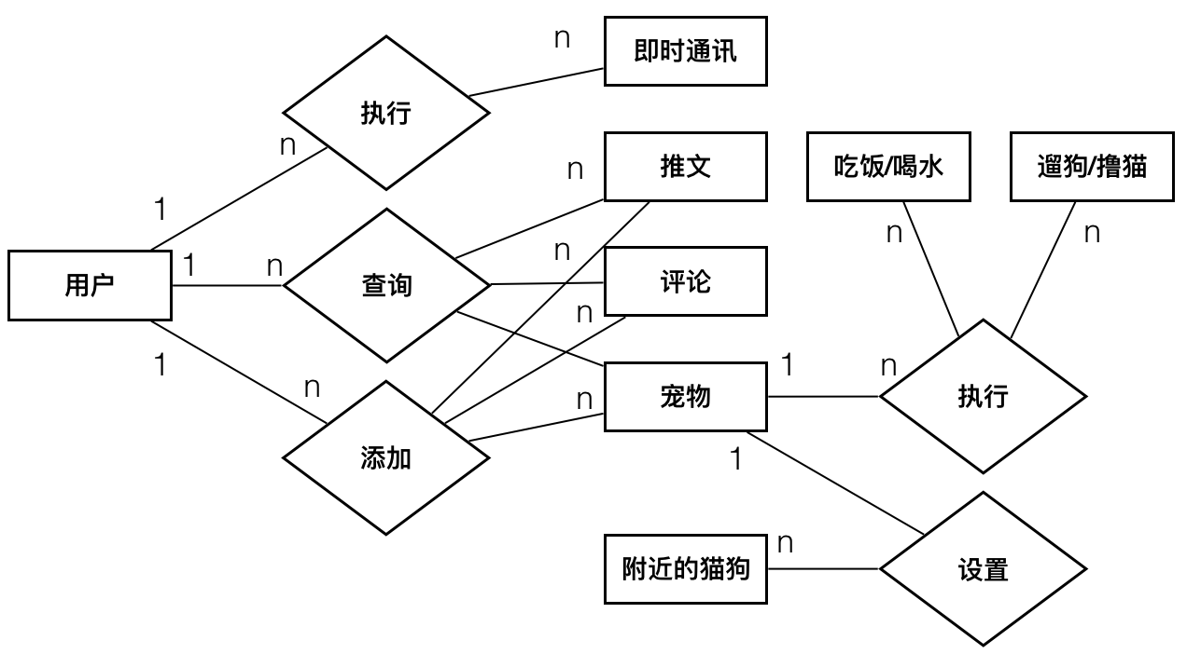

图 16PIGPEN全局E-R图

### 模型逻辑设计（关系模型）

关系的数据结构、关系的操作结合和关系的完整性约束组成关系模型。关系数据库系统的数据的组织方式使用关系模型进行描述，其实际的数据实体以及数据实体之间的联系都可使用用关系来描述。关系模型中数据在逻辑层中为二维表。关系模型里的关系操作包括选择、投影、除等增删改查操作两大部分。

可通过以下完整性的约束来定义关系完整性，分别是实体完整性、参照完整性和用户定义完整性，必须的完整性约束条件是实体完整性和参照完整性。ER图转换为关系模式的流程即为数据库逻辑结构设计。

1. 导出初始关系模式

用户（用户编号，手机号，昵称，密码，类型，性别，头像，创建时间，数据更新时间）

宠物（宠物编号，昵称，性别，类型，体重，绝育情况，感情状态，生日，品种，每日进食量，运动量，创建时间，数据更新时间）

遛狗（宠物编号，起点，终点，长度，是否完成，创建时间，数据更改时间）

撸猫（宠物编号，结束时间，是否完成，创建时间，数据更改时间）

吃饭（宠物编号，喂食量，消耗量，创建时间，预计消耗完成时间，数据更改时间）

喝水（宠物编号，喂水量，消耗量，创建时间，预计消耗完成时间，数据更改时间）

推文（推文编号，用户编号，推文内容，删除标志，发布时间，数据更新时间）

评论（评论编号，用户编号，评论内容，类型，发布时间，数据更新时间）

1. 子模式产生

子模式表现了出了其与初始模式之间的关系，且子模式是由初始模式导出的。

附近的猫狗（数据编号，宠物编号，GPS位置信息，创建时间，数据更新时间）

### 数据表

PIGPEN中数据表的主要表格设计如下表格所示，其中每一个表格表示其在数据库中一个独立的表。

表格 1用户表的字段说明

|  |  |  |  |
| --- | --- | --- | --- |
| 编号 | 名称 | 类型 | 说明 |
| 1 | uid | bigint(20) | 用户唯一标识符 |
| 2 | phone_number | varchar(11) | 用户手机号 |
| 3 | password | varchar(20) | 用户密码 |
| 4 | gender | int(11) | 用户性别 |
| 5 | avatar | int(11) | 用户头像索引 |
| 6 | created_time | datetime(6) | 创建时间 |
| 7 | last_updated_time | datetime(6) | 更新时间 |

表格 2宠物表的字段说明

|  |  |  |  |
| --- | --- | --- | --- |
| 编号 | 名称 | 类型 | 说明 |
| 1 | pet_id | int(11) | 宠物唯一标识符 |
| 2 | nick_name | varchar(18) | 宠物昵称 |
| 3 | gender | int(11) | 宠物性别 |
| 4 | pet_type | int(11) | 宠物类型 |
| 5 | weight | int(11) | 宠物体重 |
| 6 | ppp_status | int(11) | 宠物绝育状态 |
| 7 | love_status | int(11) | 宠物感情状态 |
| 8 | birth_time | int(11) | 宠物生日 |
| 9 | breed_type | varchar(20) | 宠物品种 |
| 10 | food_weight | int(11) | 宠物进食量 |
| 11 | created_time | datetime(6) | 创建时间 |
| 12 | last_updated_time | datetime(6) | 更新时间 |
| 13 | user_id | bigint(20) | 宠物主人标识符 |
| 14 | activity | int(11) | 宠物运动量 |

表格 3推文表的字段说明

|  |  |  |  |
| --- | --- | --- | --- |
| 编号 | 名称 | 类型 | 说明 |
| 1 | id | int(11) | 推文唯一标识符 |
| 2 | content | longtext | 推文内容 |
| 3 | created_time | datetime(6) | 创建时间 |
| 4 | last_updated_time | datetime(6) | 更新时间 |
| 5 | is_deleted | int(11) | 是否删除标志位 |
| 6 | user_id | bigint(20) | 推文发布者标识符 |

表格 4评论表的字段说明

|  |  |  |  |
| --- | --- | --- | --- |
| 编号 | 名称 | 类型 | 说明 |
| 1 | id | int(11) | 评论唯一标识符 |
| 2 | is_deleted | int(11) | 是否删除标志位 |
| 3 | created_time | datetime(6) | 创建时间 |
| 4 | last_updated_time | datetime(6) | 更新时间 |
| 5 | user_id | bigint(20) | 评论发布者标识符 |
| 6 | text | longtext | 评论内容 |
| 7 | parent_id | int(11) | 父评论标识符 |
| 8 | root_id | int(11) | 根评论标识符 |
| 9 | content_type_id | int(11) | 评论类型标识符 |

表格 5好友表的字段说明

|  |  |  |  |
| --- | --- | --- | --- |
| 编号 | 名称 | 类型 | 说明 |
| 1 | id | int(11) | 记录唯一标识符 |
| 2 | status | int(11) | 好友状态标识符 |
| 3 | userA_id | bigint(20) | 用户唯一标识符 |
| 4 | userB_id | bigint(20) | 用户唯一标识符 |

## 系统开发与运行环境

### 开发工具

客户端的开发基于Xcode 集成开发环境进行。Xcode是Apple开发生态圈中的唯一官方指定集成开发环境，且提供大量的基础核心应用程序接口，Xcode中不仅仅只是一个代码编辑器和调试工具，其还集成了一个功能强大的应用视图分析工具，能够在应用程序运行时中截获当前应用程序的主窗口显示内容，并分析其视图层级，并提供分析功能。同时还可借用Xcode自身携带的各种分析应用程序性能的集成工具，例如分析应用程序视图滑动帧数工具、CPU占用分析工具、内存泄漏及循环引用工具等。

服务端开发基于PyCharm集成开发环境进行，其为jetbrains推出了众多编程语言集成开发环境之一，提供了优秀的代码编辑和调试工具。使用PyCharm还可直接通过配置连接上远程服务器进行开发，减少了远程服务器开发的痛点。

应用程序接口（即API）服务的测试工具使用PostMan进行，其前身为Chrome浏览器插件，后为提供更加便捷的使用体用独立出了一个完整的应用程序。PostMan提供完整的模拟HTTP请求方法，并可通过其进行请求的缓存和数据Mock测试，并可作为一个完整的web中转服务器。

### 运行环境

客户端

iOS 11.0及以上；

支持当前售卖的所有iPhone型号；

服务端

Django 2.0.7

Ubuntu. 16.04

Redis server 4.0.11

Mysql 5.6.0

Nginx。 1.4.7

开发工具

Xcode 10.1

PyCharm 2018.1.2

Postman 6.7.3

### 系统实现的关键技术

数据缓存。产品的属性定义了在日常的使用过程中会涉及到大量的数据交互，需要客户端提供一定的单机能力，在服务不可用等极端情况下需要保证良好的产品交互逻辑。在部分模块中会设计到大量的交互，甚至是重复性数据交互，需要服务端提供一定的“热数据”缓存能力，能够把请求频繁的数据进行缓存处理，降低服务端运行压力。

体征数据表现。对宠物体征数据进行归类计算并形成评分是产品的一大特色。关于如何良好的保证用户隐私的情况下通过特定指标数据结合自研公式计算出最终评分是决定用户留存率的一大关键问题。

宠物模拟产品涉及到众多模拟宠物真实生活习性的地方，如食物和水的消耗、遛狗撸猫等行为，需要结合宠物各个品种的标准值进行同等替换计算。

信息流信息流是构建产品社交属性的基本内容，而提供一个良好的信息流的展示是决定社交属性体现得好与坏的核心指标，产品将结合“推”“拉”两种信息流展示方式，持续优化信息流的展示。

# PIGPEN中间件模块

中间件是将具体业务和底层逻辑解耦的组件。其提供了对整个系统“化繁为简”的能力，善于管理和使用中间件能够提供工程效率和系统的鲁棒性。

## Token鉴权

使用Token作为用户鉴权的方式是目前工业界中最为流行的做法，考虑到移动应用无法使用传统Web应用中的Cookie和Session方式进行鉴权，再结合HTTP的无状态模式，从而衍生出了使用Token进行用户鉴权这一方式。

在PIGPEN中，当用户登录时

## HTTP请求方法和参数

# PIGPEN用户管理模块

## 用户管理模块结构设计

### 用户管理模块功能简介

### 用户管理模块功能图

## 用户管理模块详细设计与实现

### 页面设计

### 用户登录

### 注册用户

### 搜索用户

### 更新用户信息

### 分享名片

# PIGPEN即时通讯模块

## 即时通讯模块结构设计

### 即使通讯模块功能简介

### 即使通讯模块功能图

## 即时通讯模块详细设计与实现

### 页面设计

### 初始化及通讯密钥生成

### 建立连接

### 发送与接收消息

### 获取会话列表

### 获取消息未读数

# 宠物管理模块

## 宠物管理模块结构设计

### 宠物管理模块功能简介

### 宠物管理模块功能图

## 宠物管理模块详细设计与实现

### 页面设计

### 创建宠物

### 搜索宠物

### 关注宠物

### 拉黑宠物

### 更新宠物信息

### 吃饭

### 喝水

### 遛狗

### 撸猫

# PIGPEN寻找附近猫狗模块

## 寻找附近猫狗模块结构设计

### 寻找附近猫狗模块功能简介

### 寻找附近猫狗模块功能图

## 寻找附近猫狗模块详细设计与实现

### 页面设计

### 处理用户GPS信息

### 拉取附近猫狗位置信息

# PIGPEN评分模块

## 评分模块结构设计

### 评分模块功能简介

### 评分模块功能图

## 评分模块详细设计与实现

### 页面设计

### 评分维度

### 每日评分

### 每周评分

### 每月评分

### 总评分

### 评分重制

# PIGPEN朋友圈模块

## 朋友圈模块结构设计

### 朋友圈模块功能简介

### 朋友圈模块功能图

## 朋友圈模块详细设计与实现

### 文章创建

### 文章删除

### 评论创建

### 评论删除

### 图文混排引擎

### 信息流

### 点赞统计

### 阅读统计

### 缓存优化

# PIGPEN系统评价

## 特色与优点

## 不足与改进

### 系统存在的不足

### 系统改进方案

# 总结

# 参考文献